- 使用Pygal模拟掷骰子
在本节中，我们使用Python的可视化Pygal来生成可缩放的矢量图形文件，以便它适合任何设备上都显示完美，选择使用Pygal来生成它们，现在掷6面的骰子时，可能出现的结果为1-6中的任何一个数字，为确定哪个数字的出现的数字的可能性大，将生成一个表示掷骰子的数据集，并绘制图形。
- 安装Pygal
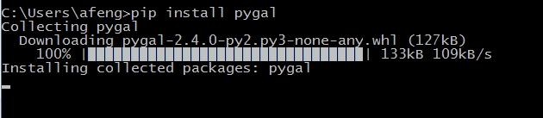
- 官网和帮助文档
官网：
http://www.pygal.org/en/stable/
帮助文档：
http://www.pygal.org/en/stable/documentation/index.html
单击上面的chartypes,每个示例都包含源代码，让你知道这些图表是如何生成的。
- 创建一个模拟骰子的类
#encoding=utf8
from random import randint
class Die():
def __init__(self,num_sides=6):
self.num_sides=num_sides
def roll(self):
return randint(1,self.num_sides)
#掷骰子100次
results=[]
die=Die()
for roll in range(100):
result=die.roll()
results.append(result)
print(results)

- 计算每个点出现的次数
#encoding=utf8
from random import randint
class Die():
def __init__(self,num_sides=6):
self.num_sides=num_sides
def roll(self):
return randint(1,self.num_sides)
#掷骰子100次
results=[]
die=Die()
for roll in range(100):
result=die.roll()
results.append(result)
#分析每个点出现的频率
frequencies=[]
for value in range(1,die.num_sides+1):
frequency=results.count(value)
frequencies.append(frequency)
print(frequencies)
1-6对应出现的次数是：
[18, 21, 19, 10, 17, 15]
下面用pygal来对结果进行可视化。

- 绘制直方图
#encoding=utf8
from random import randint
import pygal
class Die():
def __init__(self,num_sides=6):
self.num_sides=num_sides
def roll(self):
return randint(1,self.num_sides)
#掷骰子1000次
results=[]
die=Die()
for roll in range(1000):
result=die.roll()
results.append(result)
#分析每个点出现的频率
frequencies=[]
for value in range(1,die.num_sides+1):
frequency=results.count(value)
frequencies.append(frequency)
#画直方图
hist=pygal.Bar()
hist.title="Result of rolling one D6 1000 times"
hist.x_labels=['1','2','3','4','5','6']
hist.y_labels="Frequencies of Results"
hist.add('D6',frequencies)
hist.render_to_file("die.visual.svg")
print(frequencies)
用任何浏览器打开：
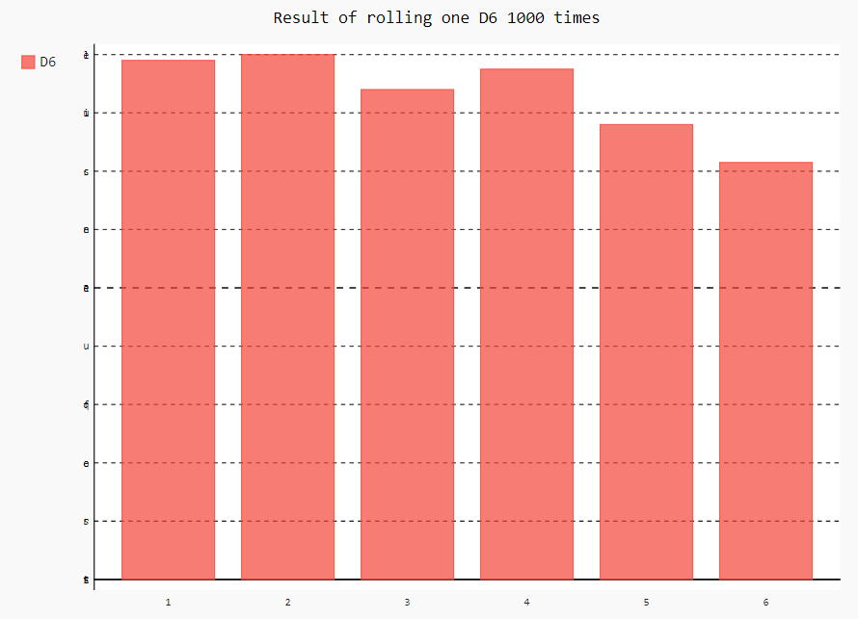
此图表具有交互性，如果将鼠标指向该图表中的任何条形，将看到与之相关联的数据，在同一个图表中绘制多个数据集时，这项功能显得特别有用。
- 同时掷两个骰子
#encoding=utf8
from random import randint
import pygal
class Die():
def __init__(self,num_sides=6):
self.num_sides=num_sides
def roll(self):
return randint(1,self.num_sides)
#掷骰子1000次
results=[]
die1=Die()
die2=Die()
for roll in range(1000):
result=die1.roll()+die2.roll()
results.append(result)
print( results)
#分析每个点出现的频率
frequencies=[]
#从2,3,4,5,6.....12出现的频率
for value in range(2,die1.num_sides+die2.num_sides+1):
frequency=results.count(value)
frequencies.append(frequency)
#画直方图
hist=pygal.Bar()
hist.title="Result of rolling two D6 1000 times"
hist.x_labels=['2','3','4','5','6','7','8','9','10','11','12']
hist.x_title="Result"
hist.y_labels="Frequencies of Results"
hist.add('D6+D6',frequencies)
hist.render_to_file("die2.visual.svg")

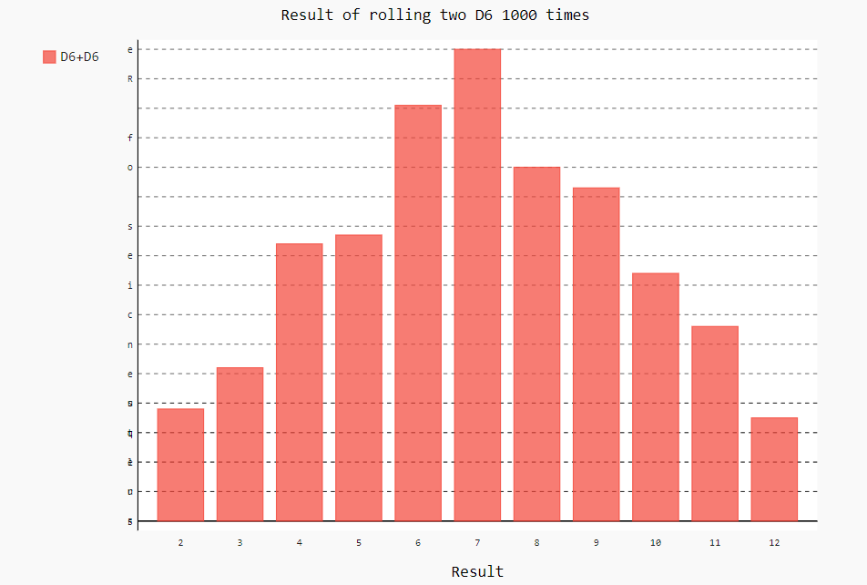

从上面的图表可以看出，2和12的概率最小，7的概率最大，应为有六种情况，1+6,2+5,3+4,4+3,5+2,6+1

- 同时掷两个面数不同的骰子（touzi）
下面来创建一个6面骰子和一个10面的骰子，看看同时掷这两个骰子50000次的结果如何：
#encoding=utf8
from random import randint
import pygal
class Die():
def __init__(self,num_sides=6):
self.num_sides=num_sides
def roll(self):
return randint(1,self.num_sides)
#掷骰子1000次
results=[]
die1=Die()
die2=Die(10)
for roll in range(50000):
result=die1.roll()+die2.roll()
results.append(result)
print( results)
#分析每个点出现的频率
frequencies=[]
#从2,3,4,5,6.....12出现的频率
for value in range(2,die1.num_sides+die2.num_sides+1):
frequency=results.count(value)
frequencies.append(frequency)
#画直方图
hist=pygal.Bar()
hist.title="Result of rolling D6 and D10 50000 times"
hist.x_labels=['2','3','4','5','6','7','8','9','10','11','12','13','14','15','16']
hist.x_title="Result"
hist.y_labels="Frequencies of Results"
hist.add('D6+D10',frequencies)
hist.render_to_file("die3.visual.svg")

